Budownictwo mieszkaniowe w województwie mazowieckim w 2021 r.
95,2%
Dynamika liczby mieszkań oddanych do użytkowania r/r

W 2021 r. w województwie mazowieckim oddano do użytkowania mniej mieszkań niż przed rokiem. Wzrosła natomiast liczba mieszkań, których budowę rozpoczęto oraz na których budowę wydano pozwolenia lub dokonano zgłoszenia z projektem budowlanym.

Nowe budynki mieszkalne oddane do użytkowania
O 17,6% więcej oddano do użytkowania nowych budynków mieszkalnych
Na terenie województwa mazowieckiego w 2021 r. oddano do użytkowania – 17451 nowych budynków mieszkalnych (tj. o 17,6% więcej niż przed rokiem). Większość z nich przekazano na terenach wiejskich – 11341 (65,0%). Za pomocą technologii tradycyjnej udoskonalonej zostało wzniesionych 97,6% nowych budynków mieszkalnych. Biorąc pod uwagę liczbę kondygnacji najwięcej wybudowano budynków 2–kondygnacyjnych (65,8%) i 1–kondygnacyjnych (26,9% nowych budynków). Przeciętny czas trwania budowy nowego budynku mieszkalnego wyniósł 42,5 miesiąca i był o 3,5 miesiąca dłuższy niż w 2020 r. Zarówno w mieście, jak i na wsi czas ich budowy wydłużył się odpowiednio o 2,2 miesiąca i o 2,8 miesiąca.
Inwestorzy indywidualni zrealizowali ponad 71% ogólnej liczby nowych budynków mieszkalnych
W 2021 r. inwestorzy indywidualni wybudowali – 12457 nowych budynków mieszkalnych (w 2020 r. –10338 budynków). Ich udział w ogólnej liczbie nowych budynków mieszkalnych oddanych do użytkowania wyniósł 71,4% (w 2020 r. – 69,7%). Pod względem liczby mieszkań wybudowanych przez inwestorów indywidualnych dominowały głównie budynki jednomieszkaniowe, które w 2021 r. stanowiły 98,2% liczby nowych budynków mieszkalnych oddanych przez inwestorów indywidulanych.

Mieszkania oddane do użytkowania
W 2021 r. na terenie województwa mazowieckiego oddano do użytkowania – 44385 mieszkań (tj. o 4,8% mniej niż przed rokiem). Najwięcej mieszkań przekazano w miesiącu listopadzie –5593, a najmniej w marcu – 2845. Udział mieszkań oddanych w województwie stanowił 18,9% efektów budownictwa w kraju.
Największa grupa mieszkań oddanych do użytkowania wybudowana została w nowych budynkach mieszkalnych (99,2%). Pozostałe to mieszkania powstałe w wyniku rozbudowy już istniejących budynków mieszkalnych (0,5%), uzyskane z przebudowy i adaptacji pomieszczeń niemieszkalnych w budynkach mieszkalnych (0,2%) oraz w budynkach niemieszkalnych (0,1%).

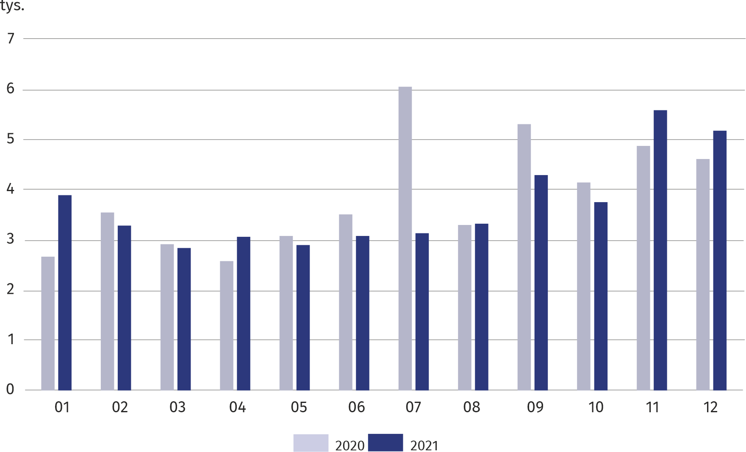
Wykres 1. Mieszkania oddane do użytkowania
Na terenie miast województwa oddano do użytkowania 31249 mieszkań (o 11,2% mniej niż przed rokiem), a ich udział w ogólnej liczbie przekazanych mieszkań w województwie zmniejszył się o 5,1 p. proc. Mieszkania oddane do użytkowania w m.st. Warszawie stanowiły 41,7% efektów budownictwa mieszkaniowego województwa i 59,3% efektów uzyskanych w miastach (w 2020 r. odpowiednio 50,5% i 66,9%). Na terenach wiejskich województwa liczba mieszkań przekazanych do użytkowania wzrosła o 14,9% w skali roku.
Mieszkania oddane do użytkowania w m.st. Warszawie stanowiły prawie 42% ogółu oddanych mieszkań w województwie
W miastach 88,3% mieszkań przeznaczonych było na sprzedaż lub wynajem (w m.st. Warszawie 95,7%). Na wsi ponad 73% mieszkań oddanych do użytkowania stanowiły mieszkania wybudowane przez inwestorów indywidualnych.
W 2021 r. w województwie mazowieckim odnotowano spadek liczby mieszkań oddanych do użytkowania w budownictwie przeznaczanym na sprzedaż lub wynajem (o 4216), społecznym czynszowym (o 161) oraz spółdzielczym (o 68). Więcej mieszkań niż przed rokiem oddano do użytkowania w budownictwie indywidualnym (o 2123), komunalnym (o 61).

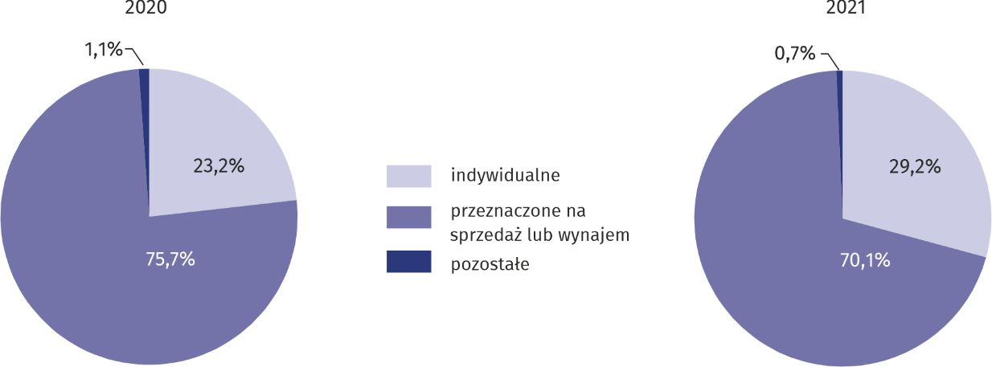
Wykres 2. Struktura mieszkań oddanych do użytkowania według form budownictwa

Tablica 1. Mieszkania oddane do użytkowania według form budownictwa w 2021 r.
Wyszczególnienie | Mieszkania | Izby | Powierzchnia użytkowa mieszkań w m²
 |  |  | razem | przeciętna 1 mieszkania
Ogółem | 44385 | 166138 | 4047362 | 91,2
Miasta | 31249 | 98743 | 2291523 | 73,3
w tym m.st. Warszawa | 18528 | 52702 | 1199810 | 64,8
Wieś | 13136 | 67395 | 1755839 | 133,7
Budownictwo:
Indywidualne | 12961 | 71590 | 1950413 | 150,5
Przeznaczone na sprzedaż lub wynajem | 31092 | 93809 | 2080957 | 66,9
Spółdzielcze | 24 | 64 | 1272 | 53,0
Komunalne | 217 | 411 | 8684 | 40,0
Społeczne czynszowe | 83 | 226 | 4530 | 54,6
Zakładowe | 8 | 38 | 1506 | 188,3

Standard mieszkań oddanych do użytkowania
Mieszkania o największej przeciętnej powierzchni użytkowej oddano w budownictwie indywidualnym — 150,5 m²
W 2021 r. przeciętna powierzchnia użytkowa 1 mieszkania oddanego do użytkowania wynosiła 91,2 m² i w stosunku do roku poprzedniego zwiększyła się o 7,3 m². Mieszkania o największej przeciętnej powierzchni użytkowej oddano w budownictwie indywidualnym – 150,5 m² (w 2020 r.–150,8 m²), najmniejsze w budownictwie komunalnym – 40,0 m² (w 2020 r. – 41,5 m²).
W miastach przeciętna powierzchnia użytkowa 1 mieszkania przekazanego do eksploatacji wynosiła 73,3 m² (w 2020 r. – 67,9 m²), a na wsi była prawie dwukrotnie większa.
Wśród powiatów największa przeciętna powierzchnia użytkowa 1 mieszkania oddanego do użytkowania wystąpiła w powiecie siedleckim – 154,3 m² i była ona prawie dwukrotnie większa niż przeciętna w województwie. Dużą przeciętną powierzchnią użytkową 1 mieszkania przekazanego do użytkowania charakteryzowały się mieszkania w powiatach: ostrołęckim – 151,0 m², węgrowskim – 150,8 m². Mieszkania o najmniejszej powierzchni wybudowano w m. Płocku – 61,3 m², m.st. Warszawa – 64,8 m², powiecie mławskim – 69,8 m².
Przeciętne mieszkanie oddane do użytkowania składało się z 3,7 izby
W 2021 r. mieszkania oddane do użytkowania na terenie województwa mazowieckiego składało się przeciętnie z 3,7 izby (w 2020 r. – 3,5). Największe mieszkania zostały przekazane przez inwestorów budujących mieszkania indywidualne – 5,5 izby, a najmniejsze przez budujących mieszkania komunalne – 1,9 izby.

Tablica 2. Mieszkania oddane do użytkowania według liczby izb w 2021 r.
Wyszczególnienie | Ogółem | Mieszkania – w % – o liczbie izb
 |  | 1 |  | 2 |  | 3 |  | 4 |  | 5 |  | 6 |  | 7 | 8 i więcej
Budownictwo indywidualne
Ogółem | 12961 | 0,1 | 0,7 |  | 3,4 |  | 13,4 |  | 32,8 |  | 31,6 |  | 12,2 |  | 5,7
Miasta | 3321 | 0,2 | 0,9 |  | 3,5 |  | 12,2 |  | 31,5 |  | 31,0 |  | 12,3 |  | 8,5
w tym m.st. Warszawa | 642 | 0,3 | 0,5 |  | 3,4 |  | 12,5 |  | 29,0 |  | 29,6 |  | 12,5 |  | 12,3
Wieś | 9640 | 0,1 | 0,6 |  | 3,4 |  | 13,8 |  | 33,3 |  | 31,8 |  | 12,2 |  | 4,8
Poza budownictwem indywidualnym
Ogółem | 31424 | 7,0 | 32,6 |  | 31,0 |  | 16,0 |  | 9,4 |  | 3,1 |  | 0,6 |  | 0,2
Miasta | 27928 | 7,5 | 34,9 |  | 33,1 |  | 15,4 |  | 6,6 |  | 2,1 |  | 0,3 |  | 0,1
w tym m.st. Warszawa | 17886 | 9,2 | 37,3 |  | 32,5 |  | 14,3 |  | 5,1 |  | 1,4 |  | 0,2 |  | 0,1
Wieś | 3496 | 2,9 | 14,6 |  | 14,9 |  | 20,6 |  | 32,1 |  | 11,2 |  | 3,2 |  | 0,4
Jakość mieszkań przekazywanych do użytkowania określa ich wyposażenie w instalacje techniczno-sanitarne. W 2021 r. prawie 95% mieszkań wyposażonych było w wodociąg z sieci, blisko 80% w kanalizację z odprowadzeniem do sieci, 40% w centralne ogrzewanie z sieci, 40% w ciepłą wodę dostarczaną centralnie i blisko 44% w gaz z sieci.

Natężenie budownictwa mieszkaniowego
W 2021 r. na 1000 ludności oddano 8,2 mieszkań (w skali roku spadek o 0,4 punktu; w miastach spadek o 1,2 punktu, a na wsi wzrost o 0,9 punktu).

Tablica 3. Wybrane wskaźniki dotyczące mieszkań oddanych do użytkowania w 2021 r.
Wyszczególnienie | Województwo | Miasta | Wieś
Mieszkania na 1000 ludności | 8,2 | 8,9 | 6,8
Mieszkania na 1000 zawartych małżeństw | 1777 | 1944 | 1476
Izby na 1000 ludności | 30,7 | 28,3 | 35,0
Najwięcej mieszkań na 1000 ludności oddano do użytkowania w powiecie legionowskim – 14,6 (wobec 13,5 w 2020 r.), warszawskim zachodnim – 14,1 (wobec 14,6 w 2020 r.), wołomińskim – 13,9 (wobec 12,7 w 2020 r.), grodziskim – 13,4 (wobec 9,5 2020 r.) najmniej natomiast w powiecie żuromińskim – 1,7 (wobec 3,4 w 2020 r.). W 8 powiatach (grodziskim, legionowskim, m.st. Warszawa, mińskim, mławskim, piaseczyńskim, warszawskim zachodnim, wołomińskim) wskaźnik przyjął wartość wyższą od średniej wojewódzkiej – 8,2.
W 2021 r. liczba mieszkań oddanych do użytkowania w przeliczeniu na 1000 nowo zawartych małżeństw spadła i wyniosła 1777 (wobec 2202 w 2020 r.); w miastach – 1944, na wsi – 1476. Na poziomie powiatów najwyższy wskaźnik zanotowano w powiecie warszawskim zachodnim – 3414, najniższy w powiecie żuromińskim – 375.
W 23 powiatach województwa oddano do użytkowania więcej mieszkań niż zawarto małżeństw (powiaty: ciechanowski, grodziski, grójecki, legionowski, miński, mławski, nowodworski, ostrołęcki, otwocki, piaseczyński, płoński, pruszkowski, pułtuski radomski, warszawski zachodni, wołomiński, wyszkowski, żyrardowski, m. Ostrołęka, m. Płock, m. Radom, m. Siedlce, m.st. Warszawa).
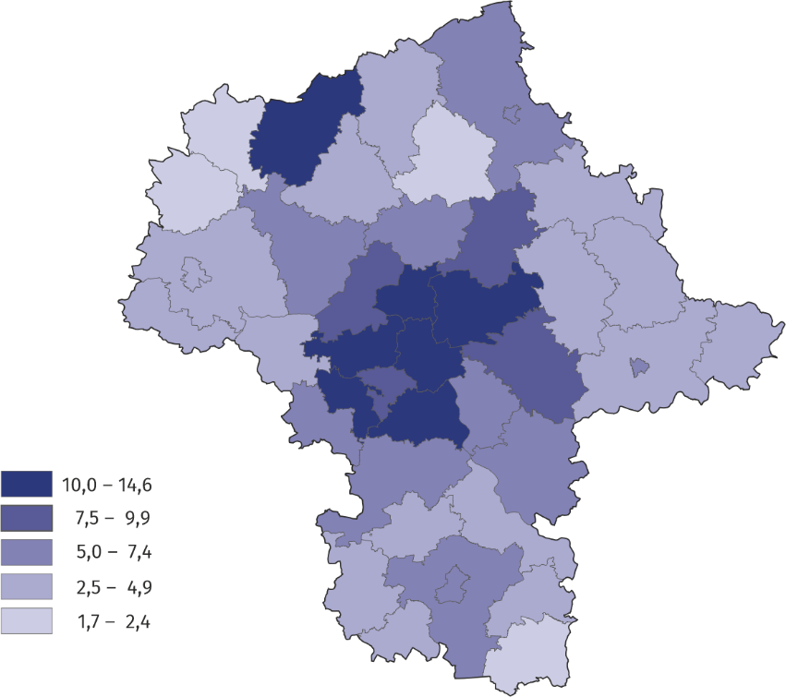
Mapa 1. Mieszkania oddane do użytkowania na 1000 ludności w 2021 r.
Mapa 2. Mieszkania oddane do użytkowania na 1000 zawartych małżeństw w 2021 r.
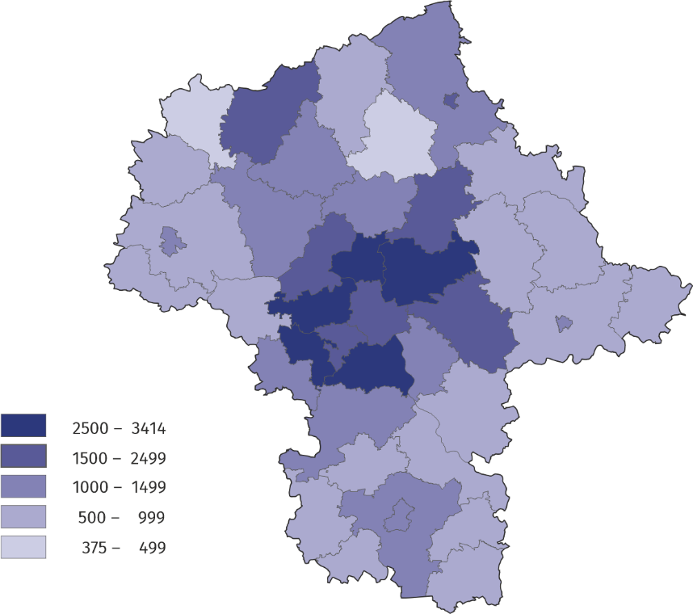

Mieszkania, których budowę rozpoczęto
Mieszkania rozpoczęte realizowane na sprzedaż lub wynajem stanowiły 69%
W 2021 r. na terenie województwa mazowieckiego rozpoczęto budowę – 50707 mieszkań (tj. o 24,7% więcej niż w 2020 r.). W 2021 r. mieszkania rozpoczęte realizowane na sprzedaż lub wynajem stanowiły 69,0%, zaś mieszkania w budownictwie indywidualnym 29,8%. Pozostałe 1,2% stanowiły inwestycje rozpoczęte przez inwestorów w budownictwie spółdzielczym, komunalnym i społecznym czynszowym.

Wydane pozwolenia lub dokonane zgłoszenia z projektem budowlanym
Liczba mieszkań, na których budowę wydano pozwolenia lub dokonano zgłoszenia z projektem budowlanym wzrosła o 37,8%

W 2021 r. w województwie mazowieckim wydano pozwolenia lub dokonano zgłoszeń z projektem budowlanym na budowę 62568 mieszkań (tj. o 37,8% więcej niż w 2020 r.). W nowych budynkach mieszkalnych powstanie 61985 mieszkań (wobec 44880 mieszkań w 2020 r). Pozostałe mieszkania powstaną w nowych budynkach niemieszkalnych, zbiorowego zamieszkania oraz w rozbudowanych i przebudowanych budynkach mieszkalnych i niemieszkalnych. Spośród wszystkich mieszkań, na budowę których wydano pozwolenia lub dokonano zgłoszenia z projektem budowlanym 29,0% (wobec 31,2% w 2020 r.) będzie zrealizowanych przez inwestorów indywidualnych.

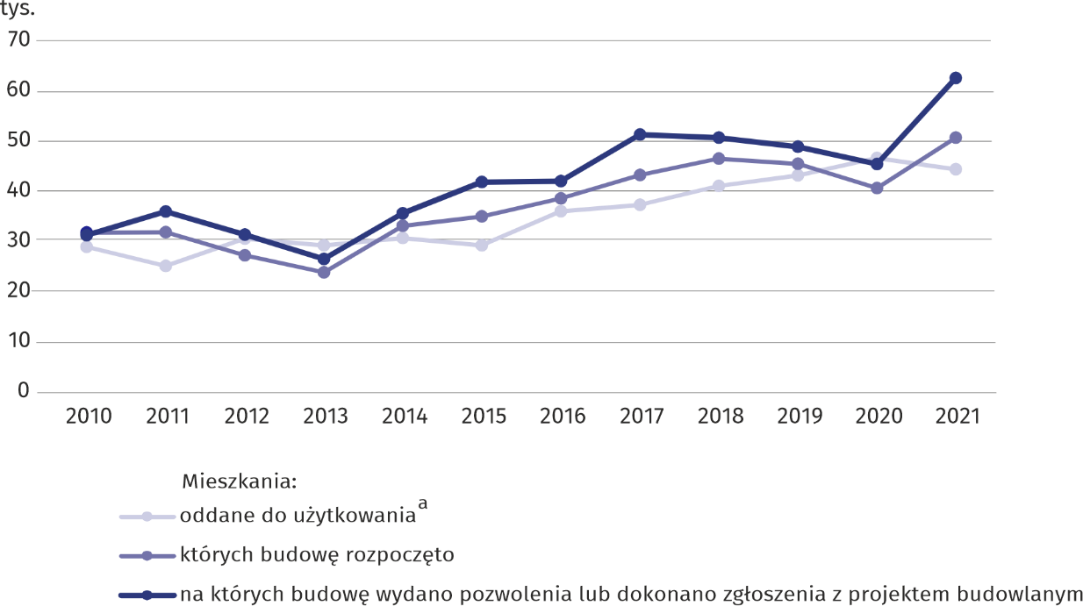
Wykres 3. Budownictwo mieszkaniowe
a Łącznie z mieszkaniami uzyskanymi z przebudowy i adaptacji pomieszczeń niemieszkalnych oraz z mieszkaniami w budynkach zbiorowego zamieszkania i budynkach niemieszkalnych.

Tablica 4. Województwo mazowieckie na tle kraju w 2021 r. — wybrane dane
Wyszczególnienie | Polska | Województwo
 | ogółem |  | Polska=100
Budynki mieszkalne nowe oddane do użytkowaniaª
liczba | 109388 | 17451 | 16,0
kubatura w tys. m³ | 107717,6 | 21071,6 | 19,6
Mieszkania oddane do użytkowania^{b}
liczba | 234680 | 44385 | 18,9
na 1000 ludności | 6,1 | 8,2 | .
na 1000 zawartych małżeństw | 1394 | 1777 | .
Izby^{b}
liczba | 916411 | 166138 | 18,1
przeciętna liczba izb w mieszkaniu | 3,9 | 3,7 | .
Powierzchnia użytkowa mieszkań^{b}
w tys. m² | 21801,7 | 4047,4 | 18,6
przeciętna 1 mieszkania w m² | 92,9 | 91,2 | .
Mieszkania oddane do użytkowania według form budownictwa^{b}:
indywidualne | 88130 | 12961 | 14,7
przeznaczone na sprzedaż lub wynajem | 141941 | 31092 | 21,9
spółdzielcze | 2019 | 24 | 1,2
komunalne | 1260 | 217 | 17,2
społeczne czynszowe | 1215 | 83 | 6,8
zakładowe | 115 | 8 | 7,0
a Dotyczy budynków oddawanych do użytkowania w całości lub jako pierwsze części nowych budynków; nie dotyczy budynków zbiorowego zamieszkania oraz budynków jednorodzinnych nieprzystosowanych do stałego zamieszkania (domów letnich i domków wypoczynkowych oraz rezydencji wiejskich). b Łącznie z mieszkaniami uzyskanymi z przebudowy i adaptacji pomieszczeń niemieszkalnych oraz z mieszkaniami w budynkach zbiorowego zamieszkania i budynkach niemieszkalnych.

Tablica 4. Województwo mazowieckie na tle kraju w 2021 r. — wybrane dane (dok.)
Wyszczególnienie | Polska | Województwo
 | ogółem |  | Polska=100
Mieszkania, których budowę rozpoczęto
liczba | 277425 | 50707 | 18,3
indywidualne | 106068 | 15113 | 14,2
przeznaczone na sprzedaż lub wynajem | 166285 | 35000 | 21,0
spółdzielcze | 1913 | 398 | 20,8
komunalne | 1056 | 73 | 6,9
społeczne czynszowe | 1914 | 123 | 6,4
zakładowe | 189 | – | .
Mieszkania, na których budowę wydano pozwolenia lub dokonano zgłoszenia z projektem budowlanym | 341203 | 62568 | 18,3
w tym budownictwo indywidualne | 123010 | 18156 | 14,8
W przypadku cytowania danych Głównego Urzędu Statystycznego prosimy o zamieszczenie informacji: „Źródło: dane GUS”, a w przypadku publikowania obliczeń dokonanych na danych opublikowanych przez Urząd Statystyczny w Warszawie prosimy o zamieszczenie informacji: „Opracowanie własne na podstawie danych GUS”.

Opracowanie merytoryczne:  Urząd Statystyczny w Warszawie  Dyrektor Zofia Kozłowska  Tel: 22 464 23 15 | Rozpowszechnianie:  Centrum Informacji Statystycznej  Marcin Kałuski  Tel: 22 464 20 91
Obsługa mediów  Tel: 22 464 20 91  e-mail: m.kaluski@stat. gov.pl | www.warszawa.stat.gov.pl
 | @Warszawa_STAT
 | @UrzadStatystycznywWarszawie
 | gus_stat
 | glownyurzadstatystycznygus
 | glownyurzadstatystyczny
Powiązane opracowania
Budownictwo mieszkaniowe w województwie mazowieckim w 2021 r. – infografika
Komunikat o sytuacji społeczno-gospodarczej województwa mazowieckiego. Grudzień 2021 r.
Biuletyn statystyczny województwa mazowieckiego IV kwartał 2021 r.
Raport o sytuacji społeczno-gospodarczej województwa mazowieckiego 2022
Temat dostępny w bazach danych
Bank Danych Lokalnych (BDL) Przemysł i budownictwo
Dziedzinowe Bazy Wiedzy (DBW) Budownictwo
Ważniejsze pojęcia dostępne w słowniku
Budownictwo indywidualne
Budownictwo komunalne
Budownictwo przeznaczone na sprzedaż lub wynajem
Budownictwo społeczne czynszowe
Budownictwo spółdzielcze
Budownictwo zakładowe
Izby oddane do użytkowania
Mieszkania oddane do użytkowania
Powierzchnia użytkowa mieszkań oddanych do użytkowania

Dotyczy budynków oddawanych do użytkowania w całości lub jako pierwsze części nowych budynków; nie dotyczy budynków zbiorowego zamieszkania oraz budynków jednorodzinnych nieprzystosowanych do stałego zamieszkania (domów letnich i domków wypoczynkowych oraz rezydencji wiejskich).2 Łącznie z mieszkaniami uzyskanymi z przebudowy i adaptacji pomieszczeń niemieszkalnych oraz z mieszkaniami w budynkach zbiorowego zamieszkania i budynkach niemieszkalnych.

